○○○○の臨床研究

○○大学 整形外科
○○ ○○，○○ ○○，○○ ○
＊6名以内

Effective treatment for the ○○fractures
Department of Orthopaedic Surgery, ○○○○ 1-1, ○○, ○○, xxx-xxxx,
Xxx Y., Zzz T.
＊欧文所属は所属の違う共著者分も全て必要

Key words（例）
Osteoporosis (骨粗鬆症)
Low intensity pulsed ultrasound (低出力超音波)
Nonunion (偽関節)
＊英語（和語）の3語まで
利益相反について申告
＊こちらには有無を書き，有る場合は本文と文献の間に，利益相反の詳細を書く．

著者連絡先
〒xxx-xxxx ○○県〇〇市〇〇町X-X
℡xxx-xxx-xxx FAX xxx-xxx-xxxx
e-mail: xxxxxx@xx.xx.jp

＊以下の2つのファイルを用意して電子投稿する．
「査読用論文ファイル」黄色バック部分は記載しない（著者氏名，所属など）．
「印刷用論文ファイル」すべてを含める．

＊また，どちらの論文ファイルにも「連続行番号」を付ける．
『抄録』
「抄録を書く前に読んでいただく注意点」を参照の事．

I．はじめに
低出力超音波骨折治療（LIPUS）が骨癒合促進に作用することは周知の事実であるが¹⁾，○○○○○○○○○○○○○○○○○○○○○○○○○○○○○○○○○○○○○○○○○○○○○○○○○○○○○○○○○○
○○○○○○○○○○○○○○○○○○○○○○○○○○○．
著者らは○○○○いる²⁾．○○○○○○○○○○○○○○○○○○○○○○○○○○○○○○○○○○○○○○○○○○○○○○
○○○○○○○○○○○○○○○○○○○○○○○○○○○³⁾ ⁴⁾．
○○○○○○○○○○○○○○○○○○○○○○○○○○○○○○○○○○○○○○
○○○○○○○○○○○○○○○○○○○○○○○○○○○^{5) ~ 8)}．

II.対象と方法
1989年から2014年までに治療した骨折は149例であった．男性が138例，女性が11例で，受傷時年齢は14歳から75歳で平均26.8歳であった（表1）．
1.手術手技○○○○○○○○○○○○○○○○○○○○○○○○○○○○○○○○○
○○○○○○
2.後療法○○○○○○○○○○○○○○○○○○○○○．

III.結 果
○○○○○○○○○○○○○○○○○○○○○○○○○○○○○○○○○○○○○○○○○○○○○○○○○○○○○○○○○○○○○○○○○．
○○○○○○○○○○○○○○○○○○○○○○○○○○○○○○○○○○○○○○.
○○○○○○○○○○○○○○○○○○○○○○○○○○○．
Ⅳ.症例供覧
症例X：22歳，男性．○○で捻って受傷した．近医に受診したが捻挫との診断で外用剤のみ処方された．4か月しても痛いので当科を受診したところ骨折が判明した．X線検査で骨折を認めた（図1-a）．CT検査においても，骨折が認められた（図1-b, c）．

Ⅴ.考 察
○○○○○○○○○○○○○○○○○○○○○○○○○○○○○～～～
○○○○○○○○○○○○○○○○○○○○○○○○○○○．
○○○○○○○○○○○○○○○○○○○○○○○○○○○○○～～～
○○○○○○○○○○○○○○○○○○○○○○○○○○○．

Ⅵ.結 論
○○○○○○○○○○○～～～
○○○○○○○○○○○○○○○○○○○○．

＊結論は今回の研究から導きだされた客観的な事実を書く．
自分の考え（考察）を書くところではない．

＊利益相反がある場合はこちらに詳細を書く．
参考文献
1）○○○○，○○○○，○○○○ほか．○○○○○○骨折の治療.骨折 2017；39（3）：34-40． ←和文雑誌例
2）Gustilo RB, Simpson L, Nixon R, et al．Analysis of 511 open fractures．Clin Orthop 1969；66：148-154． ←英文雑誌例
3）陳 隆明．I切断 １切断術と断端管理．三上真弘ほか編．最新義肢装具ハンドブック．第1版．東京：全日本病院出版会；2007．p. 14-31．
←和文教科書例
4）Karunakar MA, Bosse MJ．Principles of external fixation. In：Bucholz RW, Heckman JD, editors．Rockwood and Green’s fractures in adults．5th ed. Philadelphia：Lippincott Williams & Wilkins；2001．p．231-244．
←英文教科書例
5）○○○○,○○○○. Tenosynovial xx yy. J Orthop Med 10(2): 110. Doi: http://dx.doi.org/10.1914/jorm. 2016.110
←オンラインジャーナル例
＊10編以内で引用順
図の説明（例）
図1． 22歳，男性
a：術前のX線写真
遷延治癒骨折である．
b：術前のCT写真
転位のない骨折が認められる．

図2． 術後5週目の写真
a：X線写真
骨移植は行っていない．
b：CT写真
骨癒合が確認できる．

表1．超音波治療が著効した症例
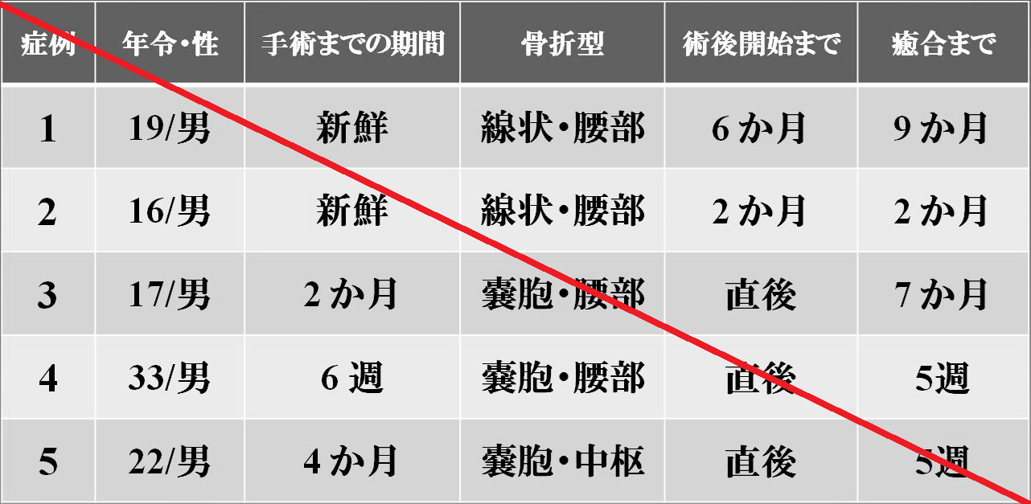

＊表１つは小さい表で200字相当
表題は，ここに書き込むこと

図1
a b c d

＊組み写真は，おおむね4枚組で400字相当
6枚組で800字，２ページ相当

＊抄録を除くすべてで，5,000字以内

